 | IV CONGRESO MEXICANO DE AGROECOLOGÍA 2026  «Ciencia y saber campesino para construir soberanía alimentaria y energética»

SOMEXA · SALIDA DE CAMPO
Recorrido por zonas tropicales de agricultura agroecológica
Sábado 14 de noviembre de 2026 · Salida 07:30 del Centro Académico Regional (CAR), Huatusco, Veracruz · Recorrido de un día, cerca de 82 km más el regreso
Elaboración: Héctor Tecumshé Mojica-Zárate, José Gervasio Partida-Sedas, Sergio Alejo-Bello, José Orlando Rojas-Reyes. Universidad Autónoma Chapingo, Centro Académico Regional Huatusco. Versión 1.1.0 · DOI: https://doi.org/10.5281/zenodo.23642326
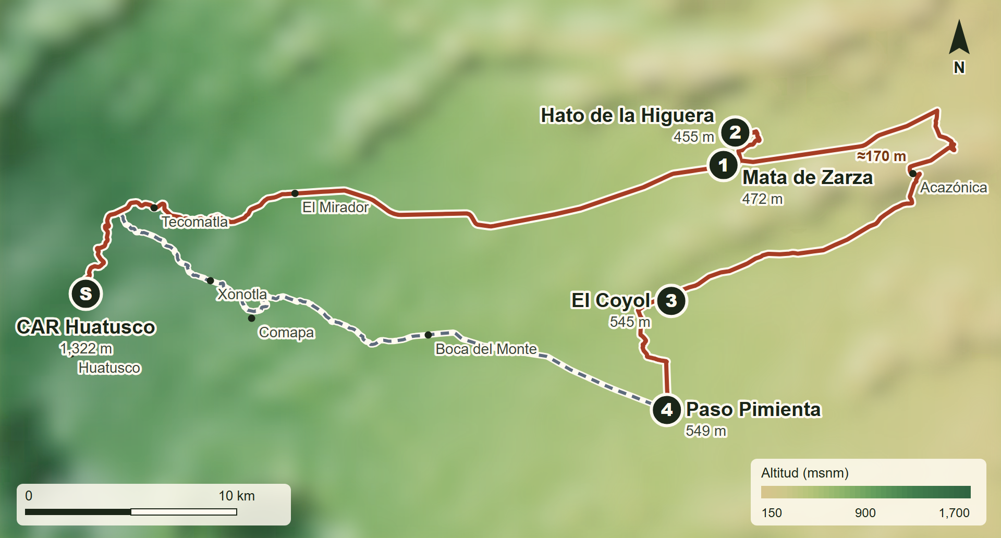
Figura 1. Ruta del recorrido sobre el relieve de la zona. S: salida; 1 a 4: sitios de observación; línea discontinua: regreso a Huatusco.
Notas
- Horarios, distancias y altitudes son aproximados. La ruta y los tiempos se calcularon con OpenStreetMap y se ajustaron para autobús en caminos rurales; las altitudes provienen de un modelo digital de elevación.
- La vegetación, el suelo, el clima, los cultivos y la fauna describen lo que predomina en cada zona; el perfil agroecológico es una guía de observación y conviene confirmarlo con los productores.
- Llevar ropa por capas (salida fresca a 1,300 m y tarde calurosa bajo 500 m), sombrero, bloqueador, agua, calzado cerrado, libreta y efectivo para comprar productos.
- El sol se pone cerca de las 17:50; el regreso a Huatusco se hace con poca luz.

Itinerario
Hora | Lugar | Actividad | Altitud (msnm) | Vegetación | Suelo | Paisaje
07:30 (salida) | S. Centro Académico Regional (CAR)  Huatusco, Ver. | Punto de reunión y salida del recorrido. | 1,322 | Cafetales bajo sombra de chalahuite (Inga spp.) y relictos de bosque mesófilo de montaña. | Andosoles de ceniza volcánica: profundos, oscuros y ricos en materia orgánica. | Zona alta de montaña, húmeda, con cafetales y barrancas.
07:30 a 08:25 | Traslado  37.1 km, ≈55 min | Descenso de 1,320 a 470 m por Totutla (Tecomatla y El Mirador) hacia Puente Nacional. Cafetal bajo sombra y caña de azúcar en la parte alta; abajo, lomeríos con potreros, frutales y selva baja.
08:25 a 10:15 | 1. Mata de Zarza  Puente Nacional, Ver. | Cultivo de la vid y otras experiencias con productores de Mata de Zarza. | 472 | Viñedos, huertos frutales y potreros, con selva baja caducifolia alrededor. | Suelos arcillosos de lomerío, someros en laderas con afloramientos de roca. | Tras bajar unos 850 m desde Huatusco por Totutla, el cafetal y la caña dan paso a lomeríos cálidos con frutales, potreros y selva baja.
10:15 a 10:30 | Traslado  4.4 km, ≈15 min | Traslado corto entre comunidades vecinas de Puente Nacional.
10:30 a 11:50 | 2. Hato de la Higuera  Puente Nacional, Ver. | Planta procesadora de pulpa de guanábana y de otras frutas. | 455 | Huertos de guanábana, mango y otros frutales, con selva baja caducifolia en laderas. | Suelos arcillosos de lomerío, someros en laderas con afloramientos de roca. | A menos de 2 km de Mata de Zarza: el mismo paisaje de lomeríos cálidos con frutales.
11:50 a 12:50 | Traslado  33.2 km, ≈60 min | Bajada a la barranca de Acazónica (Paso de Ovejas, cerca de 170 m), el punto más bajo y caluroso, con selva baja caducifolia. Luego se sube a los lomeríos ganaderos de Comapa (545 m).
12:50 a 14:20 | 3. El Coyol  Comapa, Ver. | Comunidad ganadera: elaboración artesanal del queso tradicional jarocho. | 545 | Pastizales para ganado (estrella, guinea), cercas vivas y árboles dispersos como guácimo y cocuite. | Vertisoles arcillosos que se agrietan en la temporada seca. | Después de cruzar la barranca de Acazónica (cerca de 170 m) se sube a los lomeríos ganaderos de Comapa: dominan los potreros.
14:20 a 14:40 | Traslado  7.8 km, ≈20 min | Tramo corto en lomeríos de 530 a 550 m, entre potreros y milpas.
14:40 a 17:15 | 4. Paso Pimienta  Comapa, Ver. | Integración de la producción de maíz criollo, nixtamalización y venta de tortillas. Comida y cierre del recorrido. | 549 | Milpa con maíz criollo, potreros, cercas vivas (cocuite, palo mulato) y relictos de selva mediana subcaducifolia. | Suelos arcillosos de lomerío, de rojizos a oscuros (luvisoles y vertisoles). | Misma altitud que El Coyol; junto a los potreros aparecen milpas y parcelas de maíz criollo.
17:15 a 18:25 | Regreso a Huatusco  37.1 km, ≈70 min | Regreso a Huatusco por Boca del Monte y Xonotla: se suben unos 770 m, de la milpa al cafetal. El sol se pone cerca de las 17:50, así que el ascenso a la montaña se hace con poca luz.

Actividades por sitio
Actividad | 1. Mata de Zarza | 2. Hato de la Higuera | 3. El Coyol | 4. Paso Pimienta
Vid | ●
Fruticultura | ● | ●
Transformación artesanal |  | ● | ● | ●
Ganadería |  |  | ●
Maíz criollo |  |  |  | ●
Venta directa |  |  |  | ●

La ruta en 3D y perfil altitudinal
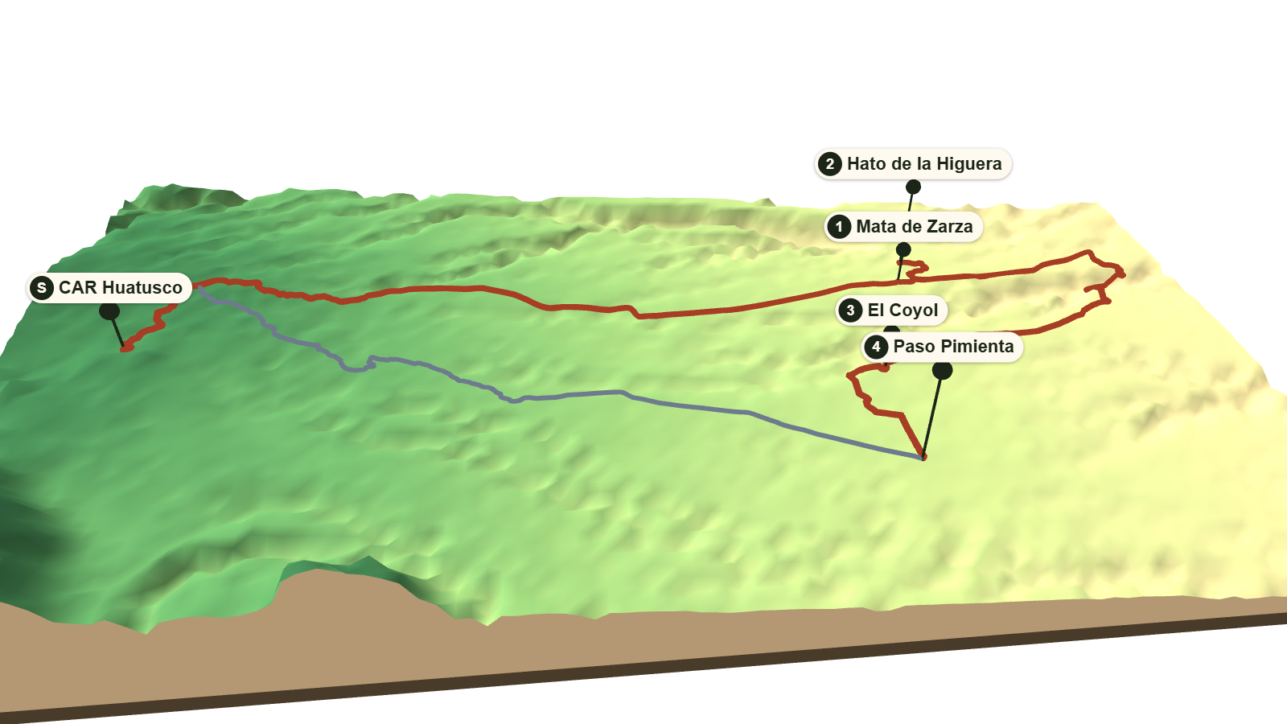
Figura 2. Vista en 3D del relieve con la ruta (rojo) y el regreso (gris). Relieve exagerado 3.2 veces.
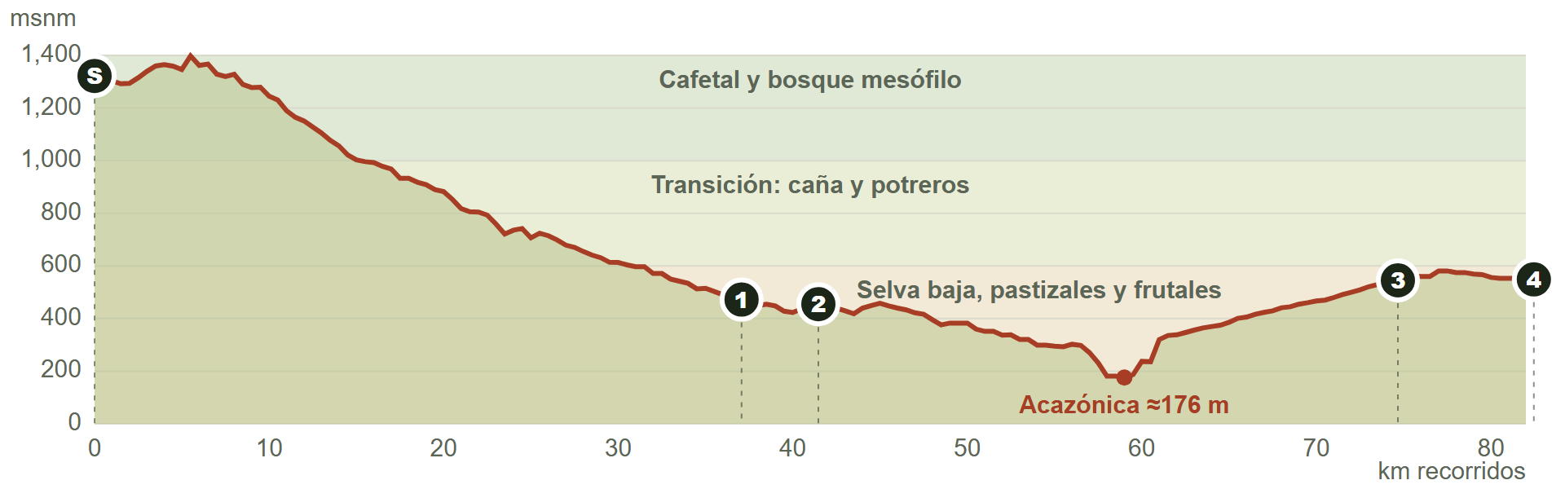
Figura 3. Perfil altitudinal del recorrido con las franjas de vegetación. Los números indican los sitios.

Perfil agroecológico del recorrido
Elementos de la agroecología (FAO) que destacan en cada sitio de observación.
Elemento | 1. Mata de Zarza | 2. Hato de la Higuera | 3. El Coyol | 4. Paso Pimienta
Diversidad | ● |  |  | ●
Sinergias |  |  | ●
Eficiencia |  | ●
Resiliencia | ● |  |  | ●
Reciclaje |  | ● | ●
Creación conjunta de conocimientos | ●
Valores humanos y sociales |  | ●
Cultura y tradiciones alimentarias |  |  | ● | ●
Gobernanza responsable
Economía circular y solidaria | ● | ● | ● | ●

Sitio 1. Mata de Zarza
Puente Nacional, Veracruz · 472 msnm · 08:25 a 10:15 h · Cultivo de la vid y otras experiencias con productores de Mata de Zarza.
Sistema productivo | Vid cultivada en clima cálido subhúmedo, junto con frutales y otras experiencias de los productores.
Elementos agroecológicos | Diversidad, Creación conjunta de conocimientos, Resiliencia, Economía circular y solidaria
Punto de análisis | ¿Cómo se adapta un cultivo de clima templado como la vid al trópico cálido, y qué costos ambientales y económicos tiene su manejo?
Qué observar | ☐ Variedades y portainjertos que usan, y de dónde los obtuvieron.  ☐ Manejo de enfermedades por hongos (mildiu y oídio) en lluvias, y qué productos aplican.  ☐ Uso del agua y riego en la temporada seca.  ☐ Manejo del suelo entre hileras: desnudo, con hierbas o con cobertura.  ☐ Destino de la uva: fruta fresca, jugo, vino o pasa, y a qué precio.  ☐ Trabajo familiar y organización entre productores.
Alternativas desde la sostenibilidad | • Coberturas vivas de leguminosas entre hileras para proteger y nutrir el suelo.  • Caldos minerales (bordelés, sulfocálcico) y biopreparados en lugar de fungicidas de síntesis.  • Cercos vivos y franjas de flores que atraigan enemigos naturales de las plagas.  • Captación de agua de lluvia y riego por goteo.  • Transformación local (jugo, vino artesanal, vinagre, pasas) y turismo rural.
Cultivos | Vid, Mango, Guanábana, Maíz, Frijol, Caña de azúcar
Fauna | Chachalaca (Ortalis vetula), Urraca copetona (Calocitta formosa), Zanate (Quiscalus mexicanus), Iguana verde (Iguana iguana), Garrobo (Ctenosaura sp.), Tlacuache (Didelphis sp.), Armadillo (Dasypus novemcinctus), Aves frugívoras que consumen la uva madura
Vegetación existente | Palo mulato (Bursera simaruba), Cocuite (Gliricidia sepium), Guácimo (Guazuma ulmifolia), Huizache (Vachellia farnesiana), Jobo (Spondias mombin), Ceiba (Ceiba pentandra)
Clima, suelo y paisaje | Cálido subhúmedo, con temporada seca marcada. Suelos arcillosos de lomerío, someros en laderas con afloramientos de roca. Tras bajar unos 850 m desde Huatusco por Totutla, el cafetal y la caña dan paso a lomeríos cálidos con frutales, potreros y selva baja.

Sitio 2. Hato de la Higuera
Puente Nacional, Veracruz · 455 msnm · 10:30 a 11:50 h · Planta procesadora de pulpa de guanábana y de otras frutas.
Sistema productivo | Huertos de guanábana y otros frutales con transformación local en una planta de pulpa.
Elementos agroecológicos | Economía circular y solidaria, Eficiencia, Reciclaje, Valores humanos y sociales
Punto de análisis | ¿Cuánto del valor de la fruta se queda en la comunidad, y cómo maneja la planta sus residuos, el agua y la energía?
Qué observar | ☐ Origen de la fruta (huertos propios o compra a vecinos) y precio que se paga al productor.  ☐ Polinización y amarre del fruto de la guanábana.  ☐ Plagas del fruto (barrenador Cerconota anonella, perforador de semilla Bephratelloides) y su control.  ☐ Consumo de agua y de energía para refrigerar y congelar la pulpa.  ☐ Destino de cáscaras, semillas y fruta de desecho.  ☐ Organización (familiar o cooperativa) y mercados de la pulpa.
Alternativas desde la sostenibilidad | • Compostaje de cáscaras y desechos para regresarlos a los huertos.  • Energía solar para la refrigeración.  • Polinización manual y conservación de los escarabajos polinizadores.  • Embolsado del fruto para protegerlo de los barrenadores.  • Certificación participativa y venta en mercados locales y regionales.
Cultivos | Guanábana, Mango, Otros frutales tropicales, Maíz
Fauna | Chachalaca (Ortalis vetula), Urraca copetona (Calocitta formosa), Zanate (Quiscalus mexicanus), Iguana verde (Iguana iguana), Garrobo (Ctenosaura sp.), Tlacuache (Didelphis sp.), Armadillo (Dasypus novemcinctus), Escarabajos polinizadores de la guanábana (Nitidulidae), Abejas nativas sin aguijón
Vegetación existente | Palo mulato (Bursera simaruba), Cocuite (Gliricidia sepium), Guácimo (Guazuma ulmifolia), Cornezuelo (Vachellia cornigera), Jobo (Spondias mombin)
Clima, suelo y paisaje | Cálido subhúmedo, de los más calurosos del recorrido. Suelos arcillosos de lomerío, someros en laderas con afloramientos de roca. A menos de 2 km de Mata de Zarza: el mismo paisaje de lomeríos cálidos con frutales.

Sitio 3. El Coyol
Comapa, Veracruz · 545 msnm · 12:50 a 14:20 h · Comunidad ganadera: elaboración artesanal del queso tradicional jarocho.
Sistema productivo | Ganadería bovina de doble propósito en pastoreo, con transformación artesanal de la leche en queso.
Elementos agroecológicos | Cultura y tradiciones alimentarias, Sinergias, Reciclaje, Economía circular y solidaria
Punto de análisis | ¿Puede la ganadería de doble propósito sostener el queso tradicional sin degradar los potreros, y qué se hace con el suero?
Qué observar | ☐ Carga animal y estado de los potreros: cobertura, erosión y malezas.  ☐ Árboles en potreros y cercas vivas: sombra y forraje para el ganado.  ☐ Sanidad del hato (garrapata, mastitis) y uso de desparasitantes y acaricidas.  ☐ Higiene en el ordeño y en la elaboración del queso; leche cruda o pasteurizada.  ☐ Destino del suero que queda del queso.  ☐ Precio del queso y canales de venta.
Alternativas desde la sostenibilidad | • Silvopastoreo con leucaena, cocuite y guácimo.  • Pastoreo rotacional y ajuste de la carga animal.  • Suplementación mineral y control integrado de la garrapata (rotación, hongos entomopatógenos).  • Uso del suero para alimentar cerdos y aves, o para elaborar requesón.  • Biodigestor con excretas y una marca colectiva para el queso jarocho.
Cultivos | Pastos (estrella africana, guinea), Maíz, Leucaena y otras forrajeras
Fauna | Garza ganadera (Bubulcus ibis), Zopilote (Coragyps atratus), Zanate (Quiscalus mexicanus), Murciélago vampiro (Desmodus rotundus), transmisor de la rabia paralítica, Coyote (Canis latrans), Tlacuache (Didelphis sp.), Armadillo (Dasypus novemcinctus)
Vegetación existente | Guácimo (Guazuma ulmifolia), Cocuite (Gliricidia sepium), Palo mulato (Bursera simaruba), Huizache (Vachellia farnesiana), Cornezuelo (Vachellia cornigera)
Clima, suelo y paisaje | Cálido subhúmedo. Vertisoles arcillosos que se agrietan en la temporada seca. Después de cruzar la barranca de Acazónica (cerca de 170 m) se sube a los lomeríos ganaderos de Comapa: dominan los potreros.

Sitio 4. Paso Pimienta
Comapa, Veracruz · 549 msnm · 14:40 a 17:15 h · Integración de la producción de maíz criollo, nixtamalización y venta de tortillas. Comida y cierre del recorrido.
Sistema productivo | Milpa con maíces criollos, nixtamalización familiar y venta directa de tortillas.
Elementos agroecológicos | Diversidad, Cultura y tradiciones alimentarias, Resiliencia, Economía circular y solidaria
Punto de análisis | ¿Cómo se sostiene la conservación de los maíces criollos cuando la tortilla se vende, y qué pasa con el nejayote y la leña del nixtamal?
Qué observar | ☐ Variedades de maíz criollo (colores, ciclos) y cómo se selecciona y guarda la semilla.  ☐ Cultivos asociados en la milpa y fertilidad del suelo.  ☐ Plagas del cultivo y del grano almacenado (gusano cogollero, gorgojo) y su control.  ☐ Proceso de nixtamalización (cal, tiempos, molino) y manejo del nejayote.  ☐ Combustible usado (leña o gas) y de dónde proviene.  ☐ Quién produce y vende, y precio frente a la tortilla industrial.
Alternativas desde la sostenibilidad | • Banco comunitario de semillas y ferias de intercambio de maíces criollos.  • Milpa intercalada con frutales y abonos verdes (mucuna, canavalia).  • Tratamiento del nejayote (sedimentación, uso diluido) en lugar de verterlo al suelo o arroyos.  • Estufas ahorradoras de leña.  • Distintivo de «tortilla de maíz criollo» con precio justo.
Cultivos | Maíz criollo, Frijol, Calabaza, Chile
Fauna | Tordos y zanates, que consumen la semilla recién sembrada, Chachalaca (Ortalis vetula), Iguana verde (Iguana iguana), Tlacuache (Didelphis sp.), Ardilla (Sciurus aureogaster), Gusano cogollero (Spodoptera frugiperda), Gorgojo del maíz (Sitophilus zeamais)
Vegetación existente | Cocuite (Gliricidia sepium), Palo mulato (Bursera simaruba), Guácimo (Guazuma ulmifolia), Jobo (Spondias mombin), Ceiba (Ceiba pentandra)
Clima, suelo y paisaje | Cálido subhúmedo; más seco y caluroso que Huatusco. Suelos arcillosos de lomerío, de rojizos a oscuros (luvisoles y vertisoles). Misma altitud que El Coyol; junto a los potreros aparecen milpas y parcelas de maíz criollo.

Más allá del recorrido: aplicaciones para la agroecología
Lo que hoy observas en campo —el saber campesino, la diversidad de cultivos, el agua, el suelo y los animales— también se puede documentar, medir y planear. La familia Ratio, desarrollada en la Universidad Autónoma Chapingo, reúne aplicaciones libres para el teléfono y la computadora, con instructivos para productores y para científicos y con DOI para citarlas.
Ratio Complexus  El saber local como sistema complejo adaptativo  Una parcela, una comunidad y su territorio son sistemas complejos adaptativos: muchos agentes —familias, plantas, animales, suelos, mercados— interactúan, aprenden y se reorganizan ante sequías, plagas o cambios de precio, y de esas interacciones emerge un orden que nadie dirige. Estas aplicaciones tejen ese conocimiento en una red y lo convierten en indicadores de regeneración, riesgo y sostenibilidad, alineados con los 17 Objetivos de Desarrollo Sostenible. Así apoyan la gestión estratégica integrada de los recursos naturales: decidir qué conservar, qué restaurar y dónde intervenir primero.  Ratio Telar. El saber agrícola local como sistema complejo adaptativo: red ponderada, cladograma, regeneración, riesgos, sostenibilidad, ODS y prospectiva, de la región a la localidad. https://hectortecumshe-ai.github.io/RatioTelar/ · DOI 10.5281/zenodo.23429007  Ratio Milpa. El conocimiento local del maíz nativo en todo México: 64 razas, un cuestionario para cada localidad y un atlas nacional. https://hectortecumshe-ai.github.io/RatioMilpa/ · DOI 10.5281/zenodo.23432657  Ratio Viña. El conocimiento local de la vid: clima vitícola, historial del viñedo, regeneración y riesgo; su instructivo sigue la uva de mesa de Mata de Zarza, Veracruz. https://hectortecumshe-ai.github.io/RatioVina/ · DOI 10.5281/zenodo.23481024 | Ratio Nutritio  Dietas para animales con lo que hay en la región  Formulan raciones de mínimo costo que cumplen los requerimientos nutricionales de cada etapa y permiten comparar ingredientes locales, costos y, en bovinos, la huella ambiental. Ponen en práctica dos elementos de la agroecología: la eficiencia y el reciclaje de los recursos del propio sistema.  Ratio Bos. Raciones para bovinos de carne con NASEM (2016), el clima de tu región, programa de engorda y huella ambiental. https://hectortecumshe-ai.github.io/RatioBos/ · DOI 10.5281/zenodo.23197134  Ratio Avis. Dietas por fase para pollo de engorda, con ajustes por altitud y calor y certificado de optimalidad. https://hectortecumshe-ai.github.io/RatioAvis/ · DOI 10.5281/zenodo.23123050  FormulAves. La primera de la familia: formular, mezclar y costear la dieta del pollo paso a paso, toda en español. https://hectortecumshe-ai.github.io/FormulAves/ · DOI 10.5281/zenodo.23094626 |   Ratio Telar  https://hectortecumshe-ai.github.io/RatioTelar/    Toda la familia Ratio  https://hectortecumshe-ai.github.io/

La resiliencia, uno de los diez elementos de la agroecología, no es resistir sin cambiar: es la capacidad de un sistema de absorber una perturbación y reorganizarse sin perder su identidad. La diversidad, las sinergias y el conocimiento compartido que verás en este recorrido son justamente lo que la sostiene, y estas herramientas ayudan a medirla y a cuidarla.
Todas son gratuitas, funcionan en el navegador y pueden usarse sin internet una vez abiertas.

